台北市立松山高中96學年度第二學期高二第一類組生物科期末考試題
一、單選題 (35題 每題2分 共70分)
( ) 1. 5’-ACATTGCAT-3’轉錄後所得的序列為何？ (A) 5’-ATGCAATGT-3’ (B)5’-TGTAACGTA-3’ (C)3’-UGUAACGUA-5’ (D) 3’-AUGCAAUGU-5’
( ) 2. 若一核酸分子內含氮鹽基的百分比組成為：20%A、20%G、30%C、0%T、30%U，則此核酸分子為何？ (A)單股RNA (B)雙股RNA (C)單股DNA (D)雙股DNA
( ) 3. 依照mRNA的序列合成蛋白質的過程稱為什麼？ (A)轉錄 (B)轉譯 (C)同化 (D)異化
( ) 4. 動物複製的過程，常利用何種方法促使卵細胞進行分裂？ (A)加溫處理 (B)加入激素 (C)加入酵素 (D)電擊刺激
( ) 5. 下列哪種構造具有核酸，且該核酸無蛋白質基因產物？ (A)質體 (B)核糖體 (C)粒線體 (D)葉綠體
( ) 6. 動物複製培養的細胞含有下列哪些組合？ (A)卵細胞及細胞核 (B)體細胞及細胞核 (C)卵細胞及體細胞核 (D)體細胞及卵細胞核
( ) 7. 附圖為重組DNA的操作過程，請問圖中酵素的名稱為何？ (A)DNA限制酶 (B)DNA聚合酶 (C)DNA接合酶 (D)RNA限制酶
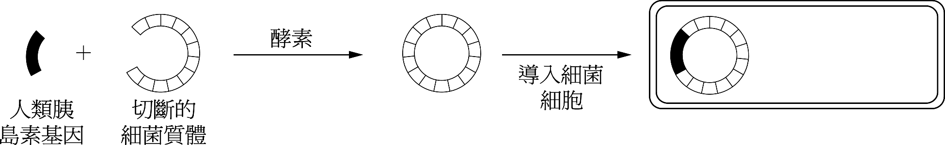
( ) 8. 細菌在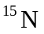的培養基中繁殖很多代後，轉移至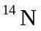的培養基中培養，經過二次分裂後，DNA兩股為-的後代百分比為何？ (A)0％ (B)25％ (C)50％ (D)75％
( ) 9. UAUCUAUCUAUCUAUCUAUCUAUC為一人工合成的mRNA，試問利用此分子在試管中轉譯出的產物，最多可能由多少種胺基酸組成？ (A)3種 (B)4種 (C)5種 (D)6種
( )10. 下列關於DNA生物科技的敘述，何者正確？ (A)限制酶可切開DNA，是遺傳工程中重要的工具之一 (B)遺傳工程靠重組DNA，其過程與蛋白質之結構原理無關 (C)桃莉羊的複製過程不經過受精，其DNA含量是受精卵的一半 (D)載體不是DNA分子，而是一種會攜帶DNA的蛋白質分子
( )11. 請利用圖中所示的DNA譜帶鑑定誰是兒童的父母？ (A)父親為男子1，母親為女子2 (B)父親為男子2，母親為女子1 (C)父親為男子3，母親為女子2 (D)父親為男子1，母親為女子1
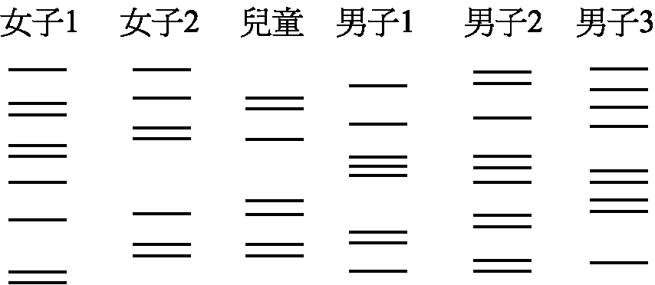
( )12. 下列何種物質控制肺炎球菌莢膜的生成？ (A)mRNA (B)tRNA (C) rRNA (D)DNA
( )13. 氫鍵多寡決定雙股DNA變性分離成單股的難易程度，下列4個雙股DNA序列，何者最不容易變性分離成單股？ (A)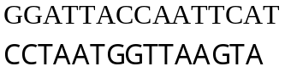 (B)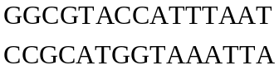 (C)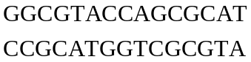 (D)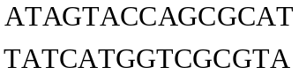
( )14. (甲)鹼基配對 (乙)兩股鬆開 (丙)DNA聚合酶催化 (丁)原有兩股為鑄模，DNA複製的順序為何？ (A)乙丁甲丙 (B)乙甲丁丙 (C)甲乙丁丙 (D)丁甲乙丙

( )15. 轉殖生物主要是需要利用到下列何種技術？ (A)重組DNA (B)組織培養 (C)PCR (D)細胞融合
( )16. 下列有關重組DNA的敘述，何者正確？ (A)攜帶外來基因的質體可在細菌體內大量複製 (B)重組DNA分子所用的酵素稱為核酸酶 (C)細菌的質體無法攜帶植物的基因進入細菌體內 (D)質體僅能跟隨細菌染色體一起複製
( )17. 若圖為胸腺嘧啶核苷酸，則乙是下列何者？ (A)胸腺嘧啶 (B)磷酸 (C)去氧核糖 (D)核糖
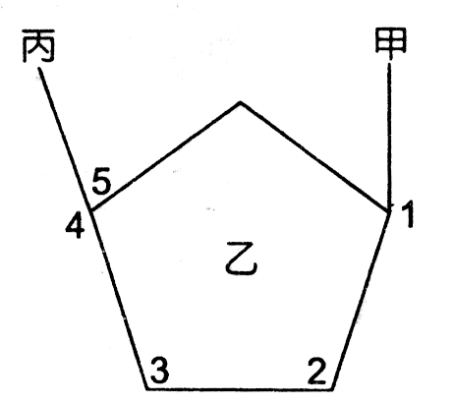
( )18. 若有一組補密碼為UAG，則其相對應的遺傳密碼為下列何者？ (A)TUC (B)TAG (C)AUC (D)UAG
( )19. DNA雙股螺旋中，兩股間以何種鍵結方式連結？ (A)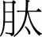鍵 (B)離子鍵 (C)共價鍵 (D)氫鍵
( )20. 有甲、乙、丙、丁四種蜥蜴，其某功能基因之部分DNA序列如下：
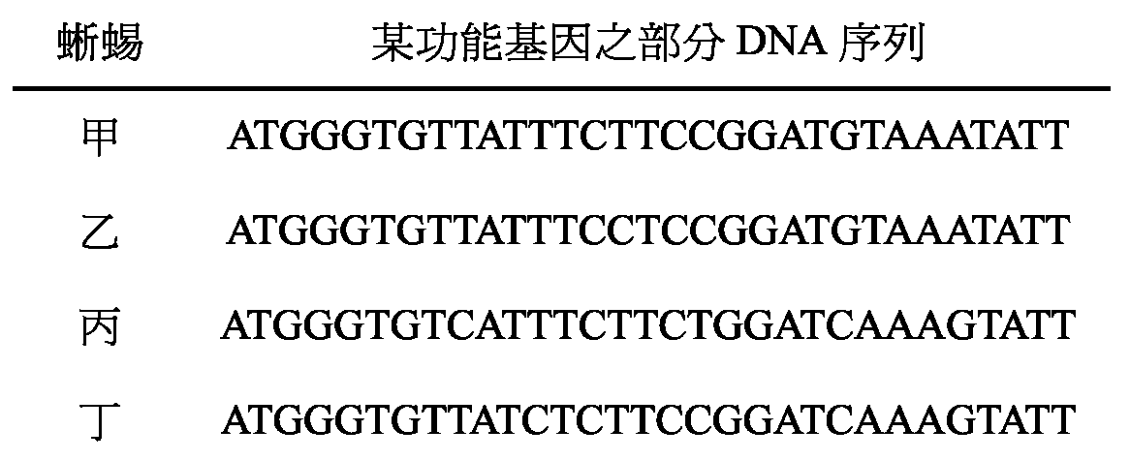
如果這段DNA序列的相似度，可以反映這些蜥蜴間的親緣關係，則和蜥蜴乙親緣關係最接近的種類是下列哪一項？ (A)蜥蜴甲 (B)蜥蜴丙 (C)蜥蜴丁 (D)蜥蜴甲和丙
( )21. 一質體經某限制酶切割後，其切割位置的核酸序列如圖所示，下列哪一個DNA片段可以與此質體進行重組？

(A) (B)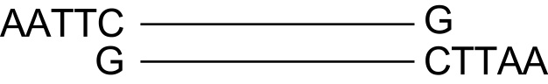 (C)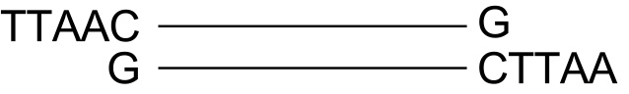 (D)
( )22. 基因轉殖生物的定義，下列何者較合理？ (A)基因有重組過的生物 (B)基因有發生改變的生物 (C)含有外源基因的生物 (D)性狀發生改變的生物
( )23. 對DNA、RNA及蛋白質之間的關係，何者正確？ (A)DNA→RNA→蛋白質 (B)DNA→蛋白質→RNA (C)RNA→DNA→蛋白質 (D)蛋白質→DNA→RNA
( )24. 植物組織培養的操作過程有：1.取植物體細胞；2. 形成癒合組織；3.形成不定芽；4.置入含植物激素的培養基，以上順序正確者為何？ (A)1423 (B)1432 (C)1234 (D)1324
( )25. 下列何者無法做為親緣關係的鑑定？ (A)胺基酸 (B)蛋白質 (C)RNA (D)DNA

( )26. 下列有關DNA指紋的敘述，何者正確？ (A)DNA指紋的意思是控制形成指紋的DNA (B)同種生物的DNA指紋皆相同 (C)可運用DNA指紋做親子血緣鑑定 (D)DNA指紋應公開，才有好的機會選擇適當的人選
( )27. 目前台灣成功培育出基因轉殖螢光魚，是將水母體中的螢光基因轉入魚體中，如果希望整條魚都呈現螢光，則將螢光基因注入何者的細胞核內較為適當？ (A)表皮細胞 (B)肌肉細胞 (C)受精卵 (D)魚鱗細胞
( )28. 基因轉殖植物的外源基因最常利用下列何種方法置入植物細胞？ (A)病毒感染 (B)細菌的Ti質體 (C)顯微注射 (D)組織培養
( )29. (甲)基因、(乙)DNA、(丙)染色體，以上分子由大到小的順序為 (A)甲乙丙 (B) 丙乙甲 (C)丙甲乙 (D)乙甲丙
( )30. 有關遺傳密碼的敘述，下列哪個正確？ (A)DNA與RNA上皆含有遺傳密碼 (B)一組遺傳密碼可決定三個相鄰的胺基酸 (C)DNA的兩股，相同位置的遺傳密碼相同 (D)不同的遺傳密碼可能決定相同的胺基酸
( )31. DNA上的三個連續的含氮鹼基為ATC，經過轉錄後，所產生的含氮鹼基序列為何？此三個含氮鹼基稱為什麼？ (A)UAG，密碼子 (B)UAG，遺傳密碼 (C)TAG，密碼子 (D)UAG，補密碼
( )32. 組成DNA和RNA的核苷酸共有幾種？ (A)四種 (B)五種 (C)六種 (D)八種
( )33. 動物的基因轉殖技術通常用下列何種方式將外源基因送入受精卵？ (A)顯微注射直接送入 (B)利用質體嵌入 (C)亞硝酸鹽誘導基因突變 (D)細胞的全能性
( )34. 真核細胞的轉錄與轉譯作用分別發生於何處？ (A)細胞核、細胞核 (B)細胞核、細胞質 (C)細胞質、細胞核 (D)細胞質、細胞質
( )35. 基因轉殖細菌的操作過程有：1.篩選出基因轉殖細菌；2.將外源基因插入質體中；3.分別分離出質體和帶有外源基因的DNA；4.將質體送入細菌細胞內，以上順序正確者為何？ (A)1234 (B)1324 (C)2341 (D)3241

二、多選題: (15題 每題2分 共30分 答錯倒扣題分1/5)
( ) 36. 下列有關密碼與核酸的配合，何者正確？ (A)mRNA－密碼子 (B)mRNA－補密碼 (C)tRNA－補密碼 (D)DNA－遺傳密碼 (E) rRNA－密碼子
( ) 37. 下列有關複製動物的敘述，哪些正確？ (A)現今科技能由已分化的體細胞生產出複製動物 (B)複製動物是屬於無性生殖的一種 (C)複製動物複製過程中不可能發生遺傳缺陷或發育異常 (D)複製動物的健康狀態及壽命和被複製者一樣 (E)白面母羊與公羊交配產下的小羊與桃莉羊的DNA有一半相同
( ) 38. DNA一股之核苷酸序列為ATC，何者正確？ (A) tRNA為UAG (B)mRNA為TAG (C) rRNA為AUC (D) DNA另一股為TAG (E)可決定一種胺基酸
( ) 39.下列所示細菌DNA含氮鹼基的數量比例關係中，哪幾項正確？ (A)AC，TG (B)AT，CG (C)A+TC+G (D)A+CT+G (E)(A+G)/(C+T)1
( ) 40. DNA的複製及轉錄有何共同性？ (A)皆以同種類的三磷酸核苷為原料 (B)皆以DNA的兩股為模板 (C)真核生物皆在細胞核中進行 (D)對同一股DNA而言，兩者皆產生相同的含氮鹼基序列 (E)皆有聚合酶參與
( ) 41.下列有關DNA結構的敘述，哪幾項正確？ (A)DNA分子中的五碳糖是核糖 (B)單股DNA中A/T的比值等於C/G (C)雙股DNA中A和T的百分組成相同 (D)DNA兩股的序列相同 (E)雙股DNA中，由一股的序列可推出另一股的序列

( ) 42.下列哪些是屬於基因轉殖生物？ (A)抗凍的草莓 (B)抗殺草劑的玉米 (C)螢光豬 (D)試管嬰兒 (E)複製動物桃莉羊
( ) 43.下列有關重組DNA的敘述，何者正確？ (A)可利用載體將來源不同的兩段DNA組合成新的DNA (B)不同的兩段DNA，利用核酸酶將DNA切開後重組在一起 (C)人類胰島素是最早利用基因轉殖細菌來製造的激素 (D)動物與植物的基因可能重組在一起 (E)抗蟲植物是利用蘇力菌的毒蛋白基因進行轉殖而得
( ) 44.下列有關核苷酸的敘述何者正確？ (A)甲為磷酸 (B)構成DNA的丙有A、T、C、G (C)乙的3號碳可與另一個核苷酸相連 (D)含有碳、氫、氧、氮等元素 (E)構成DNA的乙在2號碳少一個氧
( )45.有關DNA與RNA的比較，下列敘述哪些正確？ (A)均含去氧核糖和磷酸根 (B)通常DNA為雙股結構，RNA為單股結構 (C) DNA含有五碳糖，RNA含有六碳糖 (D)DNA是核苷酸的聚合物，RNA是核酸的聚合物 (E)DNA含胸腺嘧啶，RNA含脲嘧啶
( )46.細菌在培養基中繁殖數代，其後代細胞內DNA的氮環皆為，然後再移入培養基中培養，抽取其子細胞之DNA經高速離心分離，結果DNA在離心管中出現如圖的位置。請挑出下列敘述與圖中可以配合者：
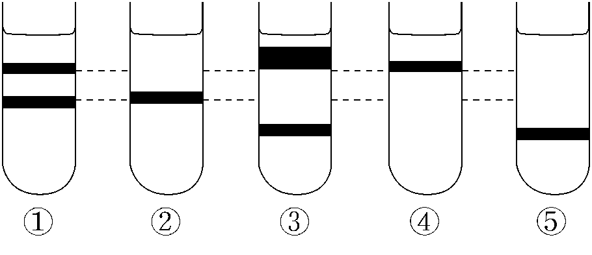
(A)第一次分裂之子代的DNA應為⑤ (B)第一次分裂之子代的DNA應為② (C)第二次分裂之子代的DNA應為① (D)第二次分裂之子代的DNA應為③ (E)親代之DNA應為⑤
( )47.下列哪些是屬於生物技術的範圍？ (A)基因治療 (B)試管嬰兒 (C)基因轉殖生物 (D)組織培養 (E)遺傳工程疫苗
( )48.有關DNA轉錄轉譯過程之敘述，何者正確？ (A)生物轉錄過程皆在細胞核進行 (B)轉錄後的結果形成雙股mRNA (C) mRNA在核糖體上轉譯成蛋白質 (D)不同tRNA可能攜帶相同胺基酸 (E)合成的蛋白質是酵素才會有性狀表現
( )49.以基因轉殖細菌為例，此生物技術的操作需要下列那些材料？ (A)外源基因 (B)載體 (C)限制酶 (D)接合酶 (E)聚合酶
( )50.下列有關RNA的敘述何者正確？ (A)RNA存在細胞核和細胞質中 (B)mRNA上三個為一組，相對應一種胺基酸稱為遺傳密碼 (C)tRNA上共有64種密碼子 (D) rRNA是構成核糖體的成分之一 (E) RNA共有三種，都是由DNA轉譯而成

答案
1 C | 2 A | 3 B | 4 D | 5 B
6 C | 7 C | 8 C | 9 B | 10 A
11 C | 12 D | 13 C | 14 A | 15 A
16 D | 17 C | 18 B | 19 D | 20 A
21 B | 22 C | 23 A | 24 A | 25 A
26 C | 27 C | 28 B | 29 B | 30 D
31 A | 32 B | 33 A | 34 B | 35 D
36 ACD | 37 ABE | 38 DE | 39 BDE | 40 CE
41 CE | 42 ABC | 43 CDE | 44 CDE | 45 BE
46 BCE | 47 ABCDE | 48 CD | 49 ABCD | 50 AD

